桃園市桃園區建德國民小學108學年度【校訂課程-越學越有趣】課程計畫
- 依據
- 教育部十二年國民基本教育課程綱要
- 國民教育階段特殊教育課程綱要總綱
- 本校課程發展委員會決議辦理

- 基本理念
一、課程設計緣起
促使兒童發展的動力是兒童內在的改變的基礎上。本課程教師的角色從課堂上的主導者轉為引導者，教師只提供合適的經驗和引導，讓學童更細緻的分化已具有的能力，並以抽象、合於形式邏輯的方式來進行思考，且在面對全領域的問題時都能應用形式推理的思考方式。
二、課程理念
本課程根據學習有兩個主要方向，一是學習前人已有的知識和經驗；二是學習將來解決問題的能力，並由此獲得新的知識和經驗。在歷程中讓學生了解學習知識並非唯一目的，更要從中學習解決問題與適應環境的能力。
- 課程目標
  - 課程目標欲培養之核心素養
- A自主行動
A1.身心素質與自我精進
A2.系統思考與解決問題
A3.規劃執行與創新應用
- B溝通互動
B1.符號運用語溝通表達
B2.科技資訊與媒體素養
B3.藝術涵養與美感素養
- C社會參與
C1.道德實踐與公民意識
C2.人際關係與團隊合作
C3.多元文化與國際理解

  - 培養本校校訂課程蘊含之學習力
      - 強化學童閱讀理解的能力
      - 加強學童溝通互動的技巧
      - 培養學童系統思考的邏輯

  - 課程架構圖
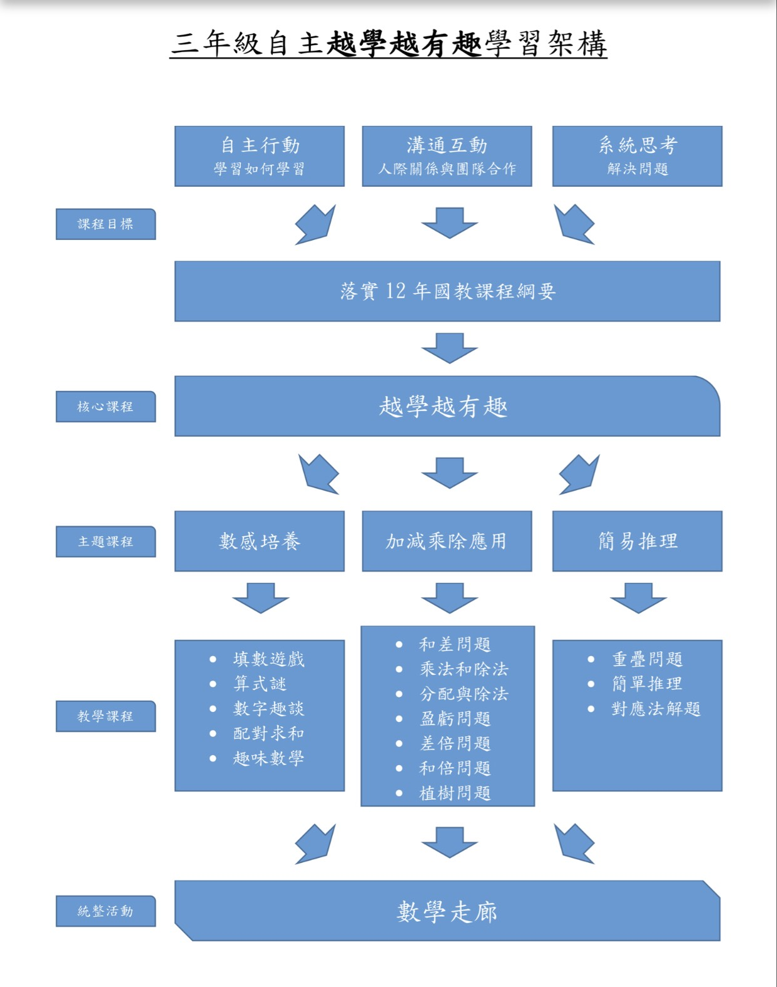

- 實施原則
課程實施中，教師須從課堂的主導者轉變成課程的協助者，引導學生進入自主學習的層面，在課程中確實掌握孩子思考的邏輯及方向，隨時做好協助或詰問辯證的角色。
- 課程的發表與評量
將於每個學期末最後兩週舉辦數學走廊的闖關活動，由學生運用學期中學習的概念出題，公布於各班走廊公佈欄，學生解題完成給各班負責同學審視後即闖關完成。
- 現況分析
- 實施對象：一至六年級
- 學習節數：每班每週一節，每節40分鐘。
- 教材來源：學年共編。
- 師資來源：低中高年級均由班級導師擔任此課程。

- 各年級教學進度表
課程名稱 | 越學越有趣 | 課程類別 |  | ▓統整性主題/專題/議題探討課程  □社團活動與技藝課程  □特殊需求領域課程  □其他類課程
課程說明 | 利用各類短文導讀引發學生動機，進而培養學生自主學習的能力
授課對象 | 【三】年級
核心素養 | A2.系統思考與解決問題  B1.符號運用語溝通表達  C2.人際關係與團隊合作 | 學習重點 | 學習表現 | 1.能仔細聆聽課程的內容  2.能與小組合作並提出對題目的理解與想法
 |  |  | 學習內容 | 運用生活中的知識引導學生進入數學的領域，進而運用獨立思考或分組討論的方式學習。
融入議題 | 【環境教育】  4-2-3能表達自己對生活環境的意見，並傾聽他人對環境的想法。
學習目標 | - 以數學探索的形式，增進學生思考的能力，並養成溝通合作的素養。  - 以數學實作的方式，增進學生運算的技巧，並養成自主學習的能力。
學習評量 | 數學走廊
第一學期 (可以併週撰寫)
週次 | 單元主題 | 學習內容 |  |  | 單元評量比例 | 評量方法與比例
第1週 | 運動會 | 趣味競賽練習 |  |  | 5% | 觀察評量、同儕互評
第2週 | 運動會 | 趣味競賽練習 |  |  | 5% | 觀察評量、同儕互評
第3週 | 運動會 | 趣味競賽練習 |  |  | 5% | 觀察評量、同儕互評
第4週 | 可樂怎麼分 | 和差問題 |  |  | 5% | 觀察評量、實做評量
第5週 | 郵票各多少 | 和差問題 |  |  | 5% | 觀察評量、實做評量
第6週 | 我愛讀報 | 重疊問題 |  |  | 5% | 觀察評量、實做評量
第7週 | 電話與我 | 重疊問題 |  |  | 5% | 觀察評量、實做評量
第8週 | 我愛騎單車 | 乘法和除法 |  |  | 5% | 觀察評量、實做評量
第9週 | 狡猾的兔子 | 分配與除法 |  |  | 5% | 觀察評量、實做評量
第10週 | 快樂兒童節 | 盈虧問題 |  |  | 5% | 觀察評量、實做評量
第11週 | 我是小柯南 | 簡單推理 |  |  | 5% | 觀察評量、實做評量
第12週 | 錯中求解 | 簡單推理 |  |  | 5% | 觀察評量、實做評量
第13週 | 繽紛的氣球 | 用對應法解題 |  |  | 5% | 觀察評量、實做評量
第14週 | 今天<數獨>了嗎? | 填數遊戲 |  |  | 5% | 觀察評量、實做評量
第15週 | 猜謎真有趣 | 算式謎 |  |  | 5% | 觀察評量、實做評量
第16週 | 數學走廊 | 統整活動 |  |  | 5% | 實做評量、同儕互評
第17週 | 數學走廊 | 統整活動 |  |  | 5% | 實做評量、同儕互評
第18週 | 班級輔導 | 班級輔導 |  |  | 5% | 觀察評量、同儕互評
第19週 | 班級輔導 | 班級輔導 |  |  | 5% | 觀察評量、同儕互評
第20週 | 班級輔導 | 班級輔導 |  |  | 5% | 觀察評量、同儕互評
第二學期 (可以併週撰寫)
第1週 | 運動會 | 健康操練習 |  |  | 5% | 觀察評量、同儕互評
第2週 | 運動會 | 健康操練習 |  |  | 5% | 觀察評量、同儕互評
第3週 | 運動會 | 健康操練習 |  |  | 5% | 觀察評量、同儕互評
第4週 | 原來有多重 | 差倍問題 |  |  | 5% | 觀察評量、實做評量
第5週 | 天降蘋果 | 和倍問題 |  |  | 5% | 觀察評量、實做評量
第6週 | 一起來種樹 | 植樹問題 |  |  | 5% | 觀察評量、實做評量
第7週 | 親職教育日 | 親職教育日準備 |  |  | 5% | 觀察評量、同儕互評
第8週 | 親職教育日 | 親職教育日準備 |  |  | 5% | 觀察評量、同儕互評
第9週 | 親職教育日 | 親職教育日準備 |  |  | 5% | 觀察評量、同儕互評
第10週 | 親職教育日 | 親職教育日準備 |  |  | 5% | 觀察評量、同儕互評
第11週 | 戶外教育 | 戶外教育 |  |  | 5% | 觀察評量、同儕互評
第12週 | 戶外教育 | 戶外教育 |  |  | 5% | 觀察評量、同儕互評
第13週 | 數字的起源 | 數字趣談 |  |  | 5% | 觀察評量、實做評量
第14週 | 數列遊戲 | 配對求和 |  |  | 5% | 觀察評量、實做評量
第15週 | 一暝大一吋 | 趣味數學 |  |  | 5% | 觀察評量、實做評量
第16週 | 數學走廊 | 統整活動 |  |  | 5% | 觀察評量、實做評量
第17週 | 數學走廊 | 統整活動 |  |  | 5% | 觀察評量、實做評量
第18週 | 班級輔導 | 班級輔導 |  |  | 5% | 觀察評量、同儕互評
第19週 | 班級輔導 | 班級輔導 |  |  | 5% | 觀察評量、同儕互評
第20週 | 班級輔導 | 班級輔導 |  |  | 5% | 觀察評量、同儕互評

